2021届福建省三明市泰宁一中学高三上学期物理第二阶段考试题
一、单选题（本大题共10小题，共30.0分）
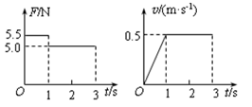
- 放置于固定斜面上的物块，在平行于斜面向上的拉力F作用下，沿斜面向上做直线运动。拉力F和物块速度v随时间t变化的图象如图，则
A. 第内物块受到的合外力为
B. 物块的质量为
C. 斜面倾斜角一定是
D. 如果3s撤去拉力F，物块瞬时加速度
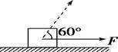
- 如图，一物块在水平拉力F的作用下沿水平桌面做匀速直线运动，若保持F的大小不变，而方向与水平面成60角，物块也恰好做匀速直线运动。物块与桌面间的动摩擦因数为
A. B. 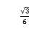 C. 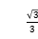 D. 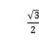
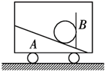
- 如图，小球静止在小车中的光滑斜面A和光滑竖直挡板B之间，原来小车向左匀速运动．现在小车改为向左匀减速运动，那么关于斜面对小球的弹力的大小和挡板对小球的弹力的大小，以下说法正确的是
A. 不变，减小 B. 增大，不变
C. 有可能增大 D. 可能为零
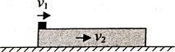
- 在光滑水平面上一长为的木板以速度水平向右运动，时刻一小物体以速度水平向右滑上长木板的左端，如图所示。已知木板和小物体质量相等，接触面的动摩擦因数，下列能正确反映两物体运动的图象是
A. 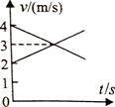 B. 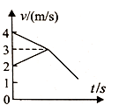
C. 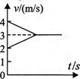 D. 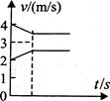
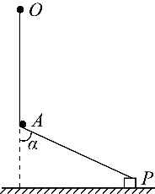
- 如图，一橡皮筋上端固定在O点，自然伸直后另一端位于O点正下方的A点，在A点固定一光滑铁钉，将橡皮筋跨过铁钉与位于粗糙地面上P点的物块相连，由静止释放物块，物块沿水平地面向左运动并能经过O点正下方．已知橡皮筋的弹力跟其形变量成正比，橡皮筋始终在弹性限度内，地面上各点动摩擦因数处处相同．则物块从P点运动至O点正下方的过程中，以下说法正确的是
A. 物块所受摩擦力越来越小 B. 物块对地面的压力越来越小
C. 物块加速度越来越小 D. 物块加速度先减小后增大
- “三号卫星”的工作轨道为地球同步轨道，离地高度为h，设地球半径为R，则关于地球赤道上静止的物体、地球近地环绕卫星和“三号卫星”的有关物理量下列说法中正确的是
A. 赤道上物体与“三号卫星”的线速度之比为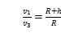
B. 近地卫星与“三号卫星”的角速度之比为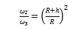
C. 近地卫星与“三号卫星”的周期之比为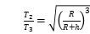
D. 赤道上物体与“三号卫星”的向心加速度之比为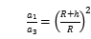
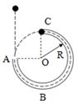
- 如图所示，ABC为一光滑细圆管构成的圆轨道，固定在竖直平面内，轨道半径为比细圆管的半径大得多，OA水平，OC竖直，最低点为B，最高点为C。在A点正上方某位置有一质量为m的小球可视为质点由静止开始下落，刚好进入细圆管内运动。已知细圆管的内径稍大于小球的直径，不计空气阻力。下列说法正确的是
A. 若小球刚好能达到轨道的最高点C，则释放点距A点的高度为
B. 若释放点距A点竖直高度为2R，则经过最低点B时轨道对小球的支持力为7mg
C. 若小球从C点水平飞出恰好能落到A点，则释放点距A点的高度为2R
D. 若小球从C点水平飞出后恰好能落到A点，则小球在C点对圆管的作用力为
- 质量为m的物体从高h处以的加速度由静止竖直下落到地面，下列说法正确的是
A. 物体的机械能减少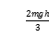 B. 物体的重力势能减少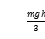
C. 物体的动能增加 D. 重力做功为
- 如图所示，下列有关生活中圆周运动实例分析，其中说法正确的是
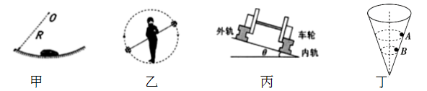
A. 甲图中，汽车通过凹形桥的最低点时，速度不能超过
B. 乙图中，“水流星”匀速转动过程中，在最低处水对桶底的压力最小
C. 丙图中，火车转弯超过规定速度行驶时，内轨对内轮缘会有挤压作用
D. 丁图中，同一小球在光滑而固定的圆锥筒内的A，B位置先后分别做匀速圆周运动，则在A，B两位置小球向心加速度相等
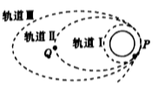
- 荷兰某研究所推出了2023年让志愿者登陆火星、建立人类聚居地的计划，轨道I贴近火星表面，登陆火星需经历如图所示的变轨过程，已知引力常量为G，对同一飞船下列说法正确的是
A. 在轨道I上的机械能大于在轨道II上的机械能
B. 在轨道II上Q点的动能大于在轨道II上P的动能
C. 若已知飞船在该轨道I上的运行周期，可以推知火星的密度
D. 飞船在P点从轨道I变轨到轨道II，需要在P点前进速度方向喷气
二、多选题（本大题共6小题，共18.0分）
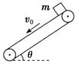
- 如图所示，足够长的传送带与水平面夹角为，以速度逆时针匀速转动。在传送带的上端轻轻放置一个质量为m的小木块，小木块与传送带间的动摩擦因数，则下列选项中能客观地反映小木块的受力和运动情况的是
A. 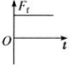 B. 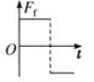 C. 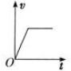 D. 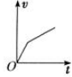
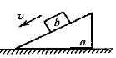
- 如图所示，在粗糙水平面上放一个重为的三角形木块a，若重为的物体b在a的斜面上匀加速下滑，则木块a受到的地面支持力和静摩擦力f的情况是
A. B. ，方向向右
C. D. ，方向向左
- 某物体以的初速度竖直上抛，不计空气阻力，g取，前5s内物体的
A. 路程为65m B. 位移大小为25m
C. 速度变化量大小为 D. 平均速度大小为
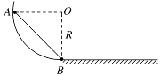
- 如图所示，半径为R的竖直光滑圆弧轨道与光滑水平面相切，质量均为m的小球A、B与轻杆连接，置于圆弧轨道上，A与圆心O等高，B位于O的正下方，它们由静止释放，最终在水平面上运动。下列说法正确
A. 下滑过程中A的机械能守恒
B. 当A滑到圆弧轨道最低点时，轨道对A的支持力大小为
C. 下滑过程中重力对A做功的功率一直增加
D. 整个过程中轻杆对B做的功为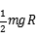
- 下列有关运动的说法正确的是
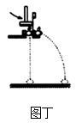
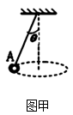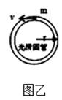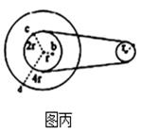
A. 图甲A球在水平面做匀速圆周运动，A球角速度越大则偏离竖直方向的角越大
B. 图乙为质量为m的小球到达最高点时对管壁的压力大小为3mg，则此时小球的速度大小为
C. 图丙皮带轮上b点的加速度小于a点的加速度
D. 图丁用铁锤水平打击弹簧片后，B球比A球先着地
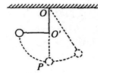
- 如图所示，质量为m的小球，用长为L的线悬挂在O点，在O点正下方处有一光滑的钉子，把小球拉到与在同一水平面的位置，摆线被钉子拦住，将小球从静止释放，当小球第一次通过最低点P时
A. 小球速率突然减小 B. 小球角速度突然减小
C. 小球的向心加速度突然减小 D. 摆线上的张力突然减小

三、实验题（本大题共2小题，共20.0分）
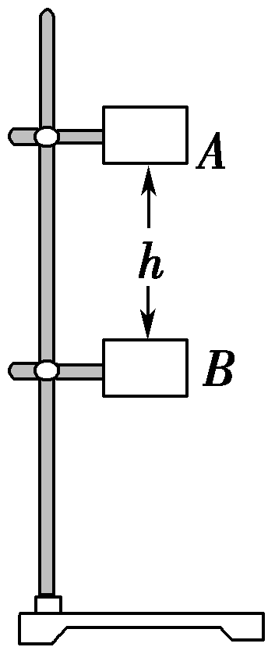
- 实验题
某同学利用光电门传感器设计了一个研究小物体自由下落时机械能是否守恒的实验，实验装置如图所示，图中A、B两位置分别固定了两个光电门传感器．实验时测得小物体上宽度为d的挡光片通过A的挡光时间为，通过B的挡光时间为，重力加速度为为了证明小物体通过A、B时的机械能相等，还需要进行一些实验测量和列式证明．
下列必要的实验测量步骤是________．
A.用天平测出运动小物体的质量m
B.测出A、B两传感器之间的竖直距离h
C.测出小物体释放时离桌面的高度H
D.用秒表测出运动小物体由传感器A到传感器B所用时间
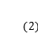若该同学用d和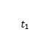、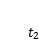的比值分别来反映小物体经过A、B光电门时的速度，并设想如果能满足________关系式，即能证明在自由落体过程中小物体的机械能是守恒的
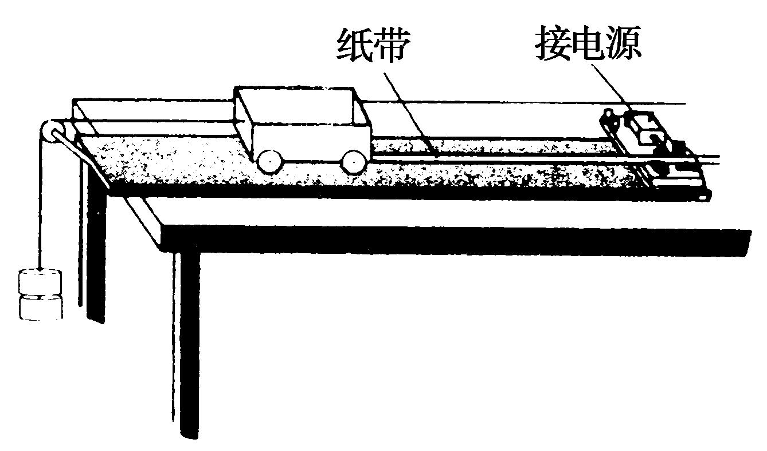
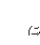某同学把附有滑轮的长木板平放在实验桌上，将细绳一端拴在小车上，另一端绕过定滑轮，挂上适当的钩码，使小车在钩码的牵引下运动，以此定量探究绳拉力做功与小车动能变化的关系．此外还准备了打点计时器及配套的电源、导线、复写纸、纸带、小木块等．组装的实验装置如图所示．
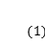若要完成该实验，必需的实验器材还有哪些________________________．
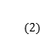实验开始时，他先调节木板上定滑轮的高度，使牵引小车的细绳与木板平行．他这样做的目的是下列的哪个________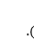填字母代号
A.避免小车在运动过程中发生抖动 B.可使打点计时器在纸带上打出的点迹清晰
C.可以保证小车最终能够实现匀速直线运动
D.可在平衡摩擦力后使细绳拉力等于小车受的合力
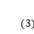平衡摩擦力后，当他用多个钩码牵引小车时，发现小车运动过快，致使打出的纸带上点数较少，难以选到合适的点计算小车速度．在保证所挂钩码数目不变的条件下，请你利用本实验的器材提出一个解决办法：________________________．
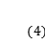他将钩码重力做的功当作细绳拉力做的功，经多次实验发现拉力做功总是要比小车动能增量大一些．这可能是下列哪些原因造成的________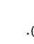填字母代号
A.在接通电源的同时释放了小车 B.小车释放时离打点计时器太近
C.阻力未完全被小车重力沿木板方向的分力平衡掉
D.钩码做匀加速运动，钩码重力大于细绳拉力
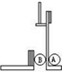
- 平抛物体的运动规律可以概括为两点：水平方向做匀速运动，竖直方向做自由落体运动。为了研究平抛物体的运动，可做下面的实验：如图所示，用小锤打击弹性金属片，A球就水平飞出，同时B球被松开，做自由落体运动，两球同时落到地面，这个实验
A.只能说明上述规律中的第条 只能说明上述规律中的第条
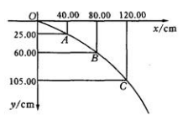
C.不能说明上述规律中的任何一条 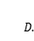能同时说明上述两条规律
某同学通过实验对平抛运动进行研究，他在竖直墙上记录了抛物线轨迹的一部分，如图所示．x轴沿水平方向，y轴是竖直方向，由图中所给的数据可求出：图中坐标原点O____填“是”或“不是”抛出点；平抛物体的初速度是_____，A到B点的运动时间是_________ s取取。
四、计算题（本大题共4小题，共32.0分）
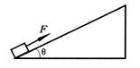
- 如图所示，在倾角的足够长的固定的斜面底端有一质量的物体物体与斜面间动摩擦因数，现用轻细绳将物体由静止沿斜面向上拉动。拉力，方向平行斜面向上。经时间绳子突然断了，求：
绳断时物体的速度大小。从绳子断了开始到物体再返回到斜面底端的运动时间？
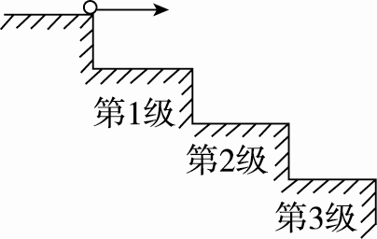
- 如图所示，小球自楼梯顶的平台上以水平速度做平抛运动，所有阶梯的高度为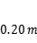，宽度为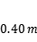，重力加速度取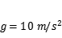．
求小球抛出后能直接打到第1级阶梯上的范围；
求小球抛出后能直接打到第2级阶梯上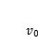的范围；
若小球以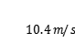的速度抛出，则小球直接打到第几级阶梯上？
- 如图甲所示，与轻绳相连的滑块置于水平圆盘上，绳的另一端固定于圆盘中心的转轴上，绳子刚好伸直且无弹力，绳长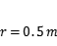，滑块随圆盘一起做匀速圆周运动二者未发生相对滑动，滑块的质量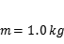，与水平圆盘间的动摩擦因数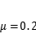，设最大静摩擦力等于滑动摩擦力，取。求：
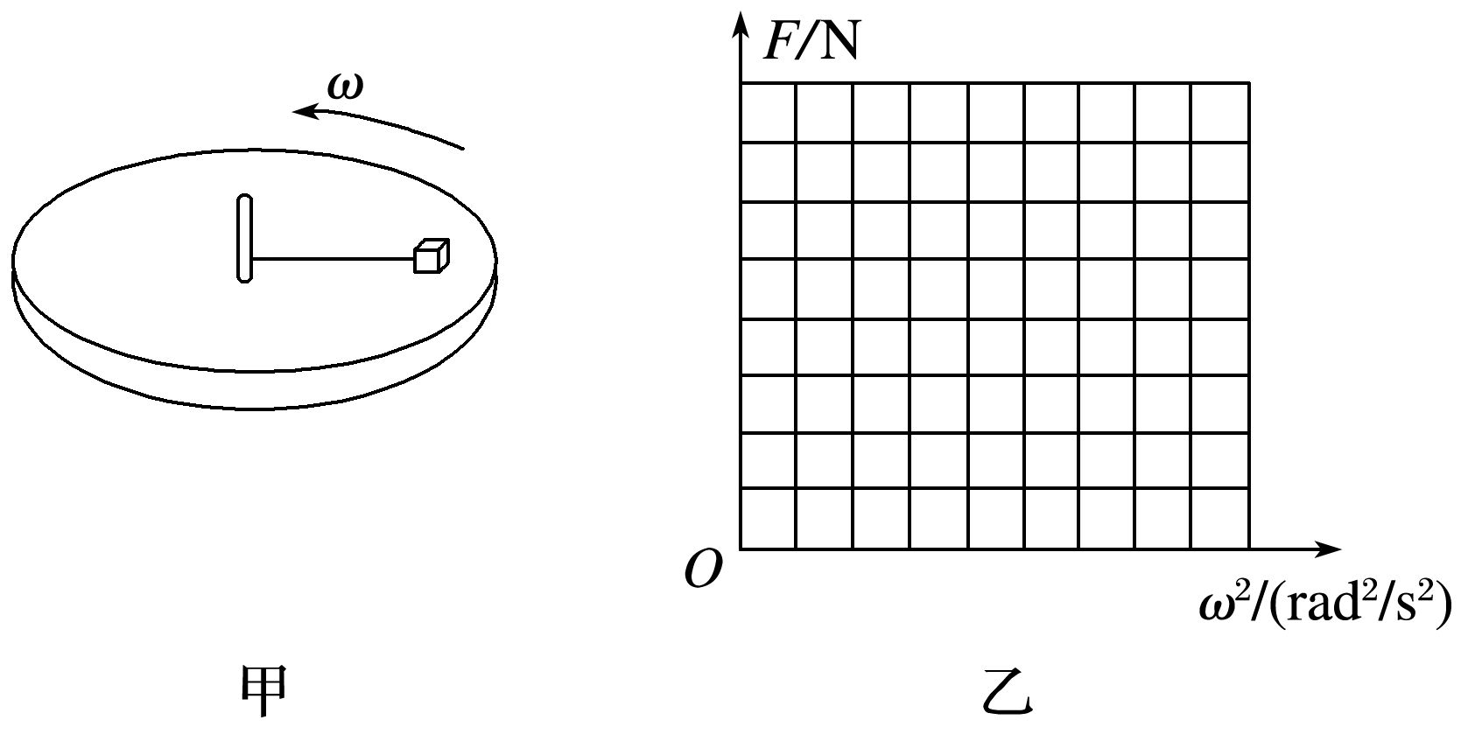
圆盘角速度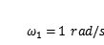时，滑块受到静摩擦力的大小；
圆盘的角速度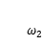至少为多大时，绳中才会有拉力；
在图乙中画出圆盘角速度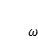由0缓慢增大到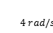时，轻绳上的拉力F与角速度大小的平方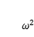的图象绳未断。
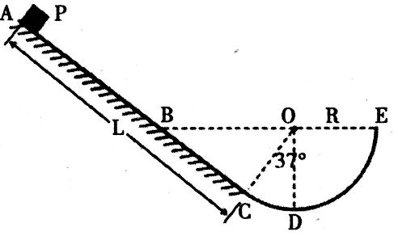
- 如图所示，斜面ABC下端与光滑的圆弧轨道CDE相切于C，整个装置竖直固定，D是最低点，圆心角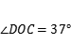，E、B与圆心O等高，圆弧轨道半径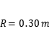，斜面长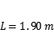，AB部分光滑，BC部分粗糙．现有一个质量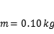的小物块P从斜面上端A点无初速下滑，物块P与斜面BC部分之间的动摩擦因数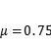，忽略空气阻力。求：
物块第一次通过C点时的速度大小；
物块第一次通过D点时受到轨道的支持力大小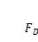；
物块最终停在轨道的BC区域还是CE区域？所停位置距离C点有多远？

